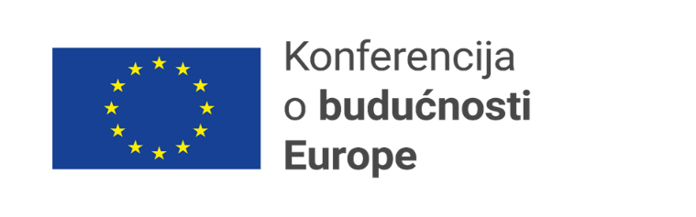

|  |  |
| --- | --- |
| cid:image005.png@01D3472D.2A2B2F50 | REPUBLIKA HRVATSKA / REPUBLIC OF CROATIA Ministarstvo gospodarstva i održivog razvoja Ministry of Economy and Sustainable Development |

**

*KONFERENCIJA O BUDUĆNOSTI EUROPE*

**Okrugli stol** **„Vode- pogled u budućnost“**

*Zagreb, 7. rujna 2021.*

*Konferencija o budućnosti Europe niz je rasprava koje vode građani, a omogućit će ljudima iz cijele Europe da podijele svoje ideje i doprinesu oblikovanju naše zajedničke budućnosti. Konferencija o budućnosti Europe predstavlja jedinstvenu i pravodobnu priliku da europski građani i građanke rasprave o izazovima i prioritetima Europe. Europski parlament, Vijeće i Europska komisija predani su tome da saslušaju Europljane i Europljanke i na temelju dobivenih preporuka poduzmu daljnje korake u okviru svojih nadležnosti. Konferencija je započela u Tjednu Europe 2021. i očekuje se da će se do proljeća 2022. u okviru konferencije donijeti zaključci i pružiti se smjernice o budućnosti Europe. Ministarstvo gospodarstva i održivog razvoja i Hrvatske vode, kada je riječ o budućnosti voda, povodom obilježavanja 145 godina organiziranog upravljanja vodama u Republici Hrvatskoj i Dana Hrvatskih voda, organiziraju okrugli stol o budućnosti voda i vodnoga gospodarstva, ujedno hrvatski doprinos Konferenciji.*

**OKRUGLI STOL „VODE - POGLED U BUDUĆNOST“**

TERMIN: utorak, 7. rujna 2021.

MJESTO: Poslovna zgrada Hrvatskih voda, Zagreb, Ulica grada Vukovara 220, dvorana J.J.

Strossmayera

PRIGODA: Obilježavanje 145 godina organiziranog upravljanja vodama u Republici Hrvatskoj i Dana Hrvatskih voda

GLAVNA TEMA**: Kakvu Europu građani, a osobito najmlađi žele, kako vide budućnost Europe, osobito kada je riječ o vodama- podizanje svijesti kao preduvjet očuvanja voda i održivog upravljanja vodama**

PODTEMA: **Edukacija mladih – podizanje svijesti i znanja o vodi uvođenjem praktičnih edukativnih alata; priprema budućih generacija na održivo upravljanje vodama i uključivanje u donošenje odluka**

MODEL: kombinacija događaja uživo i on line (hibridno)

TEMELJNO PITANJE KONFERENCIJE I OKRUGLOG STOLA **„Što vam znači Europa? O kakvoj Europi sanjate, osobito kada je riječ o vodi?“**

**Okvirni program Okruglog stola**

|  |  |
| --- | --- |
|  | **Utorak, 7. rujna 2021. –dvorana J.J. Strossmayera 28a** |
| **09:30** | **Dolazak i registracija sudionika** |
| **10:00- 10:05** | **Otvaranje Okruglog stola i predstavljanje sudionika** *(moderator)* |
| **10:05- 10:15** | **Uvodni pozdrav domaćina** *(Ministarstvo gospodarstva i održivog razvoja i Hrvatske vode)* |
| **10:15- 11:00** | **Pitanja, komentari i poruke predstavnika učenika raznih dobnih skupina - sudionika okruglog stola predstavnicima vodnoga gospodarstva: *Kakvu budućnost Europi, našim vodama i sebi samima želimo?***  Katja Oršulić, blog “Pollution Fighters”  Tana Bertić, predsjednica Parlamenta mladih sa sliva rijeke Save - uključivanje mladih u rasprave i donošenje odluka važnih za sliv rijeke Save  Nina Smolić, OŠ Jure Kaštelana, Zagreb – kako sve možemo učiti o vodi  Eva Mačković, učenica Sportske gimnazije iz Zagreba i projekt „Nepoznata rijeka – život Save uvodno i nizvodno od Zagreba“ – primjer uključivanja mladih u očuvanju rijeke Save i borbi protiv klimatskih promjena  Predstavnici Ministarstva gospodarstva i održivog razvoja i Hrvatskih voda   * **Zajedničke poruke sudionika o budućnosti Europe-** |
| **11:00-11:30** | **Pauza i izjave za medije**   * Mini-izložba o edukativnim materijalima vodnoga gospodarstva |
| **11:30- 11:45** | **Prezentacija Projekta „Mali čuvari voda“** - Hrvatske vode (*Marija Vizner)* i Graditeljska, prirodoslovna i rudarska škola, Varaždin *(prof. Petra Novak Mlinarić)*  *Video zapis s učenicima varaždinske škole* |
| **11:45-12.00** | **Povezivanje javnog sektora i gospodarstva s obrazovnim institucijama** (Agencija za strukovno obrazovanje i obrazovanje odraslih - ASOO, *Dalibor Sumpor, prof. – suradnik na Projektu Mali čuvari voda)* |
| **12.00-12.30** | **Rasprava i zaključci**  -kraj okruglog stola- |